臺北市109年度國小性別平等教育宣導月
「生活小小事，談情感」徵件比賽實施計畫
壹、計畫緣起
校園生活是涵育學生人際互動的重要場域，許多日常生活中的互動經驗，皆蘊含著豐富的情感教育元素，可供教師作為教學素材。教育局109年度推行情感教育融入生活實例課程，鼓勵教師透過校園生活案例的研討，引導學生以正向態度面對情感（親情、友情及愛情）互動關係，期待於現今社群軟體充斥的環境能學習運用正向及有效的方式抒發、表達及回應，建立性別平等的價值觀，造就友善學習環境。

貳、依據
一、臺北市政府109年度推展性別平等教育推展實施計畫。
二、臺北市政府109年度推動性別平等教育宣導月實施計畫。
三、臺北市政府第8屆性別平等教育委員會「政策小組」109年度工作實施計畫。
参、目標
一、引領學生藉由日常生活事件的觀察，學習處理情感問題及表達的能力。
二、鼓勵教師設計情感教育融入閱讀之教學活動，培養學生的情感教育意識。
三、推動校園情感教育，建立性別平等之友善校園環境。
肆、辦理單位
一、指導單位：臺北市政府性別平等教育委員會。
二、主辦單位：臺北市政府教育局(以下簡稱教育局)。
三、承辦單位：臺北市萬華區華江國民小學。

伍、計畫期程
時 間 | 計 畫 內 容 | 對象 | 備註
109年4-5月 | 設計「生活小小事，談情感」案例  提供各年段可融入情感教育之生活實例，俾利後續教師增能研習及教學之用。 |  | 課教國小資源中心及華江國小
109年4-7月 | 辦理「生活小小事，談情感」課程設計工作坊  安排相關專家學者行以生活實例進行情感教育課程與教學增能之教師研習，並設計教案及學習單 | 本市公私立國小教師 | 課教國小資源中心及重點學校
109年9月 | 「生活小小事，談情感」徵件初賽  各校自行辦理 | 本市公私立國小學生
109年10月 | 「生活小小事，談情感」徵件決賽  教育局辦理 | 本市公私立國小學生 | 華江國小承辦
109年11月 | 「生活小小事，談情感」成果發表會  教育局辦理 | 本市公私立國小教師 | 課教國小資源中心及重點學校
陸、比賽規則
一、主題與內容：由學生從提供的生活案例參考或自身生活事件自行選擇1則，根據案例內容描述為主軸，依據各年段的比賽項目與規則參賽，呈現與情感教育相關之省思內容。
二、參加對象：本市公私立國小(109學年度)低、中、高年級在學學生。
三、參賽人數：各校低、中、高年級至少各推薦1件作品參賽，每校最多6件（低年級2件、中年級2件、高年級2件），每位學生限投稿1件，指導教師可同時指導多件作品。
四、比賽項目與規則：
(一)低年級：明信片宅急便
1.自行設計明信片，寫給一位生活事件中的人物，人物可從提供案例或個人生活經驗中自行選擇，例如：寫給愛對我取綽號的同學。
2.字數最少50字，一律使用黑色或藍色筆手寫，注音亦可。
3.請採用「200磅以上」紙質製作明信片正反兩面，底色不拘，詳細規格如「附件1」。
(二)中年級：畫說生活
1.以有情節發展的畫面呈現對某一生活事件的描述或案例情節改寫，素材可從提供的案例中自行選擇或從自身生活經驗發揮，可擇要某段描述/或場景/或全篇意旨加以延伸詮釋。有些事件在情感教育上值得仿傚，可透過六頁小書突顯、提倡；有些則需要思考批判，可透過六頁小書改編、批評。例如：感謝挺身為我主持正義的同學、如果再一次面對轉學這件事。
2.參賽者可選擇下列方式其中一組參加：
(1)四格漫畫組：一律使用圖畫紙八開(39× 27公分)，紙張請以「橫式」創作，四格漫畫為限。作品的構圖、用色、創意及技巧，以生動活潑之方式自由發揮，表達主題意義及重點，限「平面創作」，請勿有立體設計。
(2)六頁小書組：一律使用圖四開(53×39公分)畫紙裁切摺疊成六頁書冊形式創作，以橫書、右翻之格式進行版面設計，並自行發揮創意設計封面及封底。紙張裁切與摺疊說明如「附件2」。作品的分頁、構圖及用色、創意及技巧，以生動活潑之方式自由發揮，表達主題意義及重點。
(三)高年級：有話對您/你/妳說
1.從提供案例或個人生活經驗中選擇一位事件中的人物，有些人物的行動在情感教育上值得仿傚，有些則需要省思溝通，將你心裡的話透過文字與口語告訴他。例如：有話要對陪伴鼓勵我的老師說、有話想對過度關心我的媽媽說。
2.參賽者可選擇下列方式其中一組參加：
(1)作文組：在WORD檔打字輸入，新細明體12號字，含標點800字以內。電子檔存檔檔名為「ＯＯＯ(學校聯絡箱號碼3碼)- ＯＯＯ(作者姓名)」。
(2)影音組：直接面對鏡頭錄影，以口語表達想法，一鏡到底不剪接，影片長度限3分鐘以內，影像收音力求清晰。存檔檔名為「ＯＯＯ(學校聯絡箱號碼3碼)- ＯＯＯ(作者姓名)」。
柒、收件須知
一、校內初賽：各校得先自行辦理校內比賽，比賽辦法由各校自訂。各校低、中、高年級至少各推薦1件作品參與全市複賽，每校最多6件（低年級2件、中年級2件、高年級2件）。
二、全市複賽：
(一)作品報名收件時間：109年10月6日（星期二）至10月8日（星期四）下午4時。
(二)繳件資料請依下列排序整理：
- 附件3作品標籤及參賽作品（高年級作文組請印紙本，影音組繳交電子檔即可）。。
- 附件4報名總表。
- 附件5指導老師作品版權聲明書。
- 附件6學生法定代理人作品版權聲明書。
- 高年級作品光碟（作文組及影音組均須繳交電子檔，每校高年級作品電子檔燒錄於1張光碟）。
(三)作品繳交注意事項：請依規定時間將上述作品紙本資料，以親送或郵寄（郵寄以郵戳日期為憑）送至臺北市華江國民小學 陳惠遙主任（校址：108臺北市萬華區環河南路二段250巷42弄2號），註明「『生活小小事，談情感』～創意徵件比賽」收。
捌、評審標準及方式
一、邀請專家學者暨實務工作者擔任評審組成評審小組進行審查。
二、評審標準：
(一)主題性30%：符合情感教育的主題及精神。
(二)合理性20%：生活事例與回應合乎情理。
(三)完整性20%：作品形式及內容完整。
(四)創意性20%：作品創意呈現。
(五)其他10%：符號、技法與表達等。
三、評審時間：109年10月12日（星期一）至10月29日（星期五）。
四、預計錄取件數：每組（低、中、高年級組）各錄取特優3件、優選6件及佳作9件；各組作品經評審委員評選未達獎勵標準者得從缺。
玖、獎勵
一、各組錄取優良作品獎勵方式如下
(一)低年級組：
- 特優：獲獎學生頒發600元圖書禮券及獎狀乙幀。
- 優選：獲獎學生頒發400元圖書禮券及獎狀乙幀。
- 佳作：獲獎學生頒發200元圖書禮券及獎狀乙幀。
(二)中年級組：
- 特優：獲獎學生頒發800元圖書禮券及獎狀乙幀。
- 優選：獲獎學生頒發500元圖書禮券及獎狀乙幀。
- 佳作：獲獎學生頒發300元圖書禮券及獎狀乙幀。
(三)高年級組：
- 特優：獲獎學生頒發1,000元圖書禮券及獎狀乙幀。
- 優選：獲獎學生頒發800元圖書禮券及獎狀乙幀。
- 佳作：獲獎學生頒發500元圖書禮券及獎狀乙幀。
二、各校得依據獲頒之獎狀及本計畫逕依權責辦理敘獎事宜，指導教師之敘獎以報名表填列資料為準，另承辦業務相關人員，學校得依權責辦理，獎勵額度如下：
(一)特優：指導教師每人得敘小功乙次，由教育局頒發獎狀乙幀。業務承辦相關人員得敘嘉獎3次或至多3人。
(二)優選：指導教師每人得敘嘉獎兩次，由教育局頒發獎狀乙幀。業務承辦相關人員得敘嘉獎2次或至多2人。
(三)佳作：指導教師每人得敘嘉獎乙次，由教育局頒發獎狀乙幀。業務承辦相關人員得敘嘉獎乙次。
(四)入選：指導教師由教育局頒發獎狀乙幀。
三、報名表之指導教師欄位，每件作品指導教師至多2位，以學校教師（含具合格教師證之代課、代理教師）為限；若非校內指導教師則免填。指導教師與業務承辦單位人員，請擇其中最優名次敘獎，不得重複敘獎。
拾、其他注意事項
一、主辦單位對於比賽錄影和得獎作品之著作權享有無償使用權，得公開播放、公開推廣、重製、編輯和其他合作方式利用本作品內容，以及行使其他法定著作財產權所包括之權利，不另提供稿費並視需要得請參賽者無償配合修改。
二、全部參賽作品內容均不予退件，並同意將獲獎作品著作權轉交主辦單位使用於媒體宣導、公布網站、公開展覽或其他用途權利。
三、若參賽作品內容經人檢舉或告發涉及侵害著作權或專利權，經有關機關處罰確定者，將取消其得獎資格，並追回所有獎項和獎金。
四、參賽作品內容及附件資料請以派員親送或掛號方式郵寄，報名以郵戳日期為憑。郵寄過程、費用及寄件後確認事項由參賽者自行負擔與處理。參賽作品若因郵寄過程遭毀損，參賽者自行負責。
五、參賽者應尊重評審委員公平、公正、公開之決定，對評審結果不得有異議。
六、得獎獎項主辦單位有權視參加作品表現與評選結果以「從缺」或「增加得獎名額」辦理，獎金隨實際情況彈性調整，以不超過原獎金總額為限。
七、凡報名參賽者視為同意本計畫的內容與規定，指導單位與主辦單位保有修改之權利。
拾壹、經費來源：本計畫所需經費由教育局推展性別平等教育項下經費支應。
拾貳、本計畫經核定後實施，修正時亦同。
附件1
臺北市109年度國小性別平等教育宣導月
「生活小小事，談情感」徵件比賽
低年級「明信片宅急便」之明信片規格
………………………………148mm……………………………… 
…………………105 mm……………… 

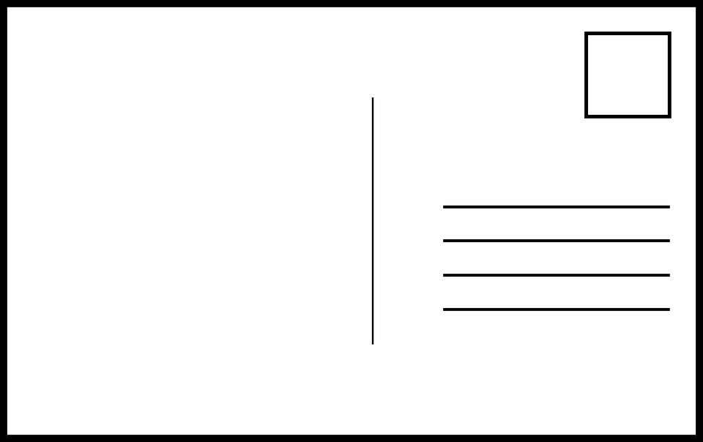
手繪創意郵票
收件人地址(虛構合理的地址)
收件人姓名(即案例裡的角色)
這裡的線段長度、數量都可自行斟酌。
寄件人學校/班級(真實資料)
寄件人姓名(真實姓名)
(正面) 明信片正面可加上適當美編、版面可自行調整

………………………………148mm……………………………… 
…………………105 mm……………… 

信件內容寫在背面
內容要與情感教育有關
一律橫式、手寫
(背面) 明信片背面可加上適當美編
附件2
臺北市109年度國小性別平等教育宣導月
「生活小小事，談情感」徵件比賽
中年級「畫說生活-六頁小書」之規格與裁切摺疊說明
……………………………………………530mm…………………………………………… 
………………………390 mm……………………… 

 | 裁切線 | 裁切線

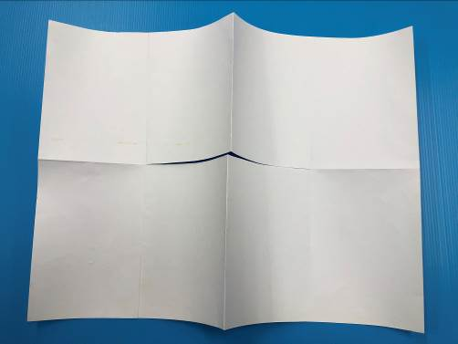 →→ 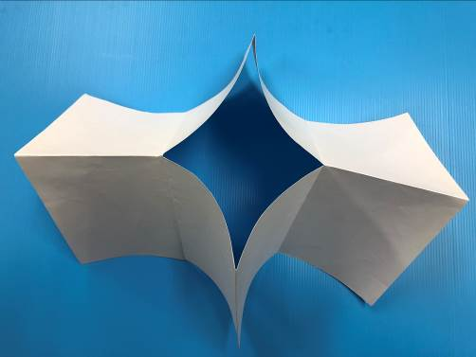 →→ 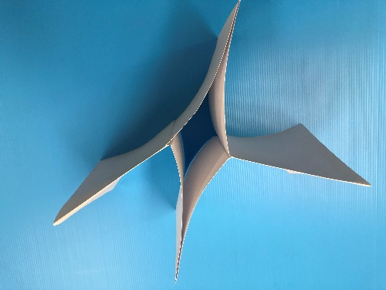 →→ 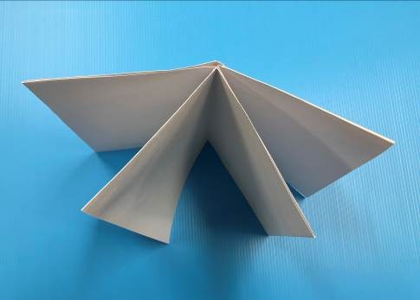
附件3

臺北市109年度國小性別平等教育宣導月
「生活小小事，談情感」徵件比賽 作品標籤
(一件作品填一張，黏貼或夾於作品上)

…………………………………………………………………………………………………

低年級：明信片宅急便
填妥後請沿虛線裁切，用迴紋針夾在明信片上
參賽編號  【主辦單位填寫】 | 學生姓名 | 年級  班級 | 作品名稱  【寫給ＯＯＯＯ（自選案例）裡的ＯＯＯ(人物姓名或稱呼) 】

…………………………………………………………………………………………………

中年級：畫說生活
填妥後請沿虛線裁切，實貼在作品背面左下角
參賽編號  【主辦單位填寫】 | 學生姓名 | 年級  班級 | 作品名稱  【（自選案例） 】

…………………………………………………………………………………………………

高年級：有話對您/你/妳說
填妥後請沿虛線裁切，實貼在作品背面左下角
參賽編號  【主辦單位填寫】 | 學生姓名 | 年級  班級 | 作品名稱  【寫給ＯＯＯＯ（自選案例）裡的ＯＯＯ(人物姓名或稱呼) 】

附件4
臺北市109年度國小性別平等教育宣導月
「生活小小事，談情感」徵件比賽報名總表
(一校填一張)

學校名稱 |  |  |  | 聯絡箱編號(3碼)
低年級：明信片宅急便(每校至少1件，至多2件)
參賽編號  【主辦單位填寫】 | 學生姓名 | 年級  班級 | 作品名稱  【寫給ＯＯＯＯ（自選案例）裡的ＯＯＯ(人物姓名或稱呼) 】 |  |  | 指導老師  (至多2位)
1
2
1
2
中年級：畫說生活(每校至少1件，至多2件)
參賽編號  【主辦單位填寫】 | 學生姓名 | 年級  班級 | 作品名稱  【寫給ＯＯＯＯ（自選案例）裡的ＯＯＯ(人物姓名或稱呼) 】 |  |  | 指導老師  (至多2位)
 |  |  | □四格漫畫組 □六頁小書組 |  |  | 1  2
 |  |  | □四格漫畫組 □六頁小書組 |  |  | 1  2
高年級：有話對您/你/妳說(每校至少1件，至多2件)
參賽編號  【主辦單位填寫】 | 學生姓名 | 年級  班級 | 作品名稱  【寫給ＯＯＯＯ（自選案例）裡的ＯＯＯ(人物姓名或稱呼) 】 |  |  | 指導老師  (至多2位)
 |  |  | □作文組 □影音組 |  |  | 1  2
 |  |  | □作文組 □影音組 |  |  | 1  2
承辦人： 主任核章： 校長核章：
承辦人電話：
附件5
臺北市109年度國小性別平等教育宣導月
「生活小小事，談情感」徵件比賽
作品版權聲明書
(指導教師用，一校填一張)
本人(指導教師)同意將所參賽之作品(如下表列)
授權臺北市政府教育局出版專輯及於性別平等教育成果發表會公開播放，供所屬公、私立各級學校教師及學生基於教學與研究之目的無償使用。本人並保證所參賽之作品內容絕無抄襲或侵犯他人著作權之情事，且從未公開發表。如有涉及違反著作權等情事，概由本人自負刑責。
學生姓名 | 作品名稱 | 指導老師 | 同意上述聲明簽名 | 身分證字號
低年級：明信片宅急便
 |  | 1 | 1
 |  | 2 | 2
 |  | 1 | 1
 |  | 2 | 2
中年級：畫說生活
 |  | 1 | 1
 |  | 2 | 2
 |  | 1 | 1
 |  | 2 | 2
高年級：有話對您/你/妳說
 |  | 1 | 1
 |  | 2 | 2
 |  | 1 | 1
 |  | 2 | 2
特立此書為憑

此致
臺北市政府教育局
中 華 民 國 109 年 月 日
附件6
臺北市109年度國小性別平等教育宣導月
「生活小小事，談情感」徵件比賽
作品版權聲明書
(學生法定代理人用，一件作品填一張)
本人(參賽學生 之法定代理人)同意將所參賽之作品
﹍﹍﹍ ﹍﹍﹍﹍﹍﹍﹍﹍﹍﹍﹍ （作品名稱）
授權臺北市政府教育局出版專輯及於性別平等教育成果發表會公開播放，供所屬公、私立各級學校教師及學生基於教學與研究之目的無償使用。本人並保證所參賽之作品內容絕無抄襲或侵犯他人著作權之情事，且從未公開發表。如有涉及違反著作權等情事，概由本人自負刑責。 特立此書為憑
此致
臺北市政府教育局
立 書 人： （簽名）
身份證字號：

中 華 民 國 109 年 月 日

附件7
國小情感教育案例

案例一：
小均跟小凡是鄰居，從小就玩在一起，進了國小以後又分到同一個班級。小均覺得跟小凡很容易溝通，而且兩人都喜歡打籃球，所以下課以後還是常常膩在一起。同班同學說他們是「青梅竹馬」，不時取笑他們是一對。小均被同學鬧得受不了，可是心裡也不免沈思：「我真的喜歡小凡嗎？我該怎麼跟小凡相處才不會讓人誤會呢？」
提問
1.為何小均會跟小凡這麼親近呢？
2.小均真的喜歡小凡嗎？
3.同學們為什麼會對小均、小凡起鬨呢？這樣的作法恰當嗎？
4.小均會因為同學起鬨而感到尷尬嗎？會不會影響他們倆的友誼呢？

案例二：
小亭一直很佩服小天。小天待人親切真誠，有正義感，經常主動幫忙弱小的同學。但是對小天的好感，小亭只能藏在心裡，不敢讓其他人知道，尤其跟小天說話的時候，更是裝著沒事的樣子。小亭心裡很猶豫，應該把自己的感受直接向小天表達嗎？如果小天當場拒絕，或者被其他同學知道，不知有多糗啊！這讓小亭十分為難，不知該如何才好。
提問
1.小亭欣賞小天的優點，這表示小亭喜歡小天，還是把小天當成偶像呢？
2.小亭為什麼不敢跟小天表達呢？
3.如果小亭被小天拒絕了，會有怎樣的反應？
4.如果你是小亭的朋友，你會鼓勵小亭向小天表達嗎？為什麼呢？

案例三：
小方、小真在學校裡一起唸書、一起運動，簡直形影不離。小方有任何心事，第一個訴說的對象就是小真。小真有時會摟著小方的肩膀，表現得很親熱的樣子，讓小方有些疑惑，「難道小真喜歡我嗎？可是我覺得這樣好像有點怪怪的。」小方不知自己該怎麼面對小真，也擔心兩人應該保持距離嗎？
提問
1.小真用身體接觸來表示跟小方很親近，這樣的作法恰當嗎？
2.小方希望跟小真不要有太多身體接觸，該如何向小真表達？
3.如果你是小方、小真的同學，看到這樣親近的身體接觸，會有什麼感受呢？
4.你覺得跟要好的朋友的身體界線如何來約定呢？哪些動作是你難以接受的？
案例四：
小元覺得小瑞是個很棒的同學，想要更接近小瑞，希望當小瑞的好朋友。小元以為，每天緊緊跟著小瑞就可以拉近彼此的距離，所以下課就衝到小瑞身邊。無論小瑞做什麼，小元都跟在身邊，甚至跟著小瑞到廁所門口。小瑞對小元的緊迫盯人不勝其煩，正在思考該怎麼勸告小元適可而止。
提問
1.小元想要接近小瑞，所以緊緊跟著小瑞，這麼做恰當嗎？
2.小元想要接近小瑞，還可以嘗試哪些方法？
3.小瑞為什麼對小元的舉動感到煩惱呢？
4.小元的舉動可以讓小瑞感受到善意嗎？小瑞會因此願意跟小元當好朋友嗎？
5.如果你是小元的朋友，你會怎麼勸告小元呢？

案例五：
小宇最近跟小云開始交往，並且開心地介紹給自己的麻吉小路。小路從小宇口中得知小云的故事，漸漸地也對小云產生好感。有時小路看到小宇和小云親近的樣子，心裡頗不是滋味。小路心想，究竟應該忠於自己的感情，跟小宇公平競爭，還是默默地祝福他們兩人，維持跟麻吉的友誼呢？
提問
1.小路應該以愛情為優先，還是以友情為優先？
2.小路既然知道小宇和小云已經交往，是否不應該介入他們之間？
3.如果小云知道小路的心意，是否會多一個選擇，還是更加為難？
4.如果小宇知道小路的心意，應該大方地讓小路跟自己公平競爭嗎？

案例六：
小定最近從網路影片裡學到一些撩妹術，並且用在班上的女同學身上。像是他會突然靠近女生，聞聞她們的頭髮，做出陶醉的表情說：「你的頭髮好香啊！」許多女生覺得很不舒服，有些人只是沈默不語，或者盡量避開。但是小玲當場抗議，「你說的話讓人受不了耶！」小定更加得意，嘲笑小玲：「你太沒有幽默感了。」不只小玲，班上的女同學都不喜歡小定這種作風，不知道該如何讓他改變。
提問
1.小定學習這些撩妹術，是為了讓女生喜歡他，還是想拿女生尋開心呢？
2.女同學對於小定的舉動有何反應呢？這些反應恰當嗎？
3.小玲直接向小定抗議，反而被小定嘲笑，小玲這樣做恰當嗎？
4.如何才能讓小定了解，女生其實不喜歡這樣的行為？
5.如何讓小定改變他的行為呢？

案例七：
小東和小夏一直都感情不錯。小東個性比較強勢，有時會直接批評小夏，「你不要穿這件衣服，醜死了」，或是「你最近吃太多了，身材快要變成水桶」。小夏起初覺得這是小東在關心自己，不以為意，但是小東卻愈管愈多，像是「我傳LINE給你為什麼已讀不回？你真的在乎我這個朋友嗎？」小夏感到壓力很大，可是顧及跟小東的友情，又不想太激烈地反對，心裡有說不出的委屈。
提問
1.小東對小夏的批評是出於善意，還是完全忽略小夏的感受呢？
2.小夏為什麼不想對小東說出自己壓力很大的心情呢？
3.小東很在意小夏為何已讀不回，小夏可以怎麼做，安撫小東的心情呢？
4.如果你是小夏的朋友，你會給小夏什麼建議呢？

案例八：
小如和小洋不只是同班同學，也是一對死黨。但是小如最近覺得小洋變得好奇怪，處處限制小如跟其他朋友的互動。小如跟其他同學一起討論問題，小洋就跑過來制止，而且跟小如說，誰也不能介入他們之間的友誼。小如用LINE跟其他人聊天，小洋立刻打斷，叫同學不要囉唆。小如感到很困惑，難道自己不能有其他朋友嗎？再這樣下去，自己在班上會變得愈來愈孤立。
提問
1.小洋限制小如不能跟其他朋友有太多互動，為什麼小洋這麼擔心呢？
2.小洋非常珍惜跟小如的友誼，除了限制小如以外，還可以用哪些方式表達呢？
3.小如如何跟小洋表達自己的感受呢？
4.小如是否該為了小洋，放棄跟其他朋友來往呢？

案例九：
今天，小南又跟小其因為小事發生爭吵，起因是小南沒有先跟小其說，就拿走了小其的修正帶，小其因為找不到修正帶，慌張得不得了，最後發現在小南桌上，很生氣地跟小南說：「你一點也不尊重我，竟然偷拿我的東西。」小南被罵以後不甘示弱，立刻回嘴：「你有當我是朋友嗎？跟你借一下也要生氣，小氣鬼。」兩人你一言、我一語，說了不少難聽的話，而且不歡而散。過了好幾天，小其一直迴避小南，即使遇見了也不會開口打招呼。小南不知道是該放棄這個朋友，還是先低頭道歉呢？
提問
1.小南為什麼會直接拿走小其的修正帶呢？
2.小其對小南生氣，小南除了直接回嘴以外，還可以做些什麼呢？
3.小南如果想要挽回友誼，可以做些什麼呢？
4.小其如果想要挽回友誼，可以做些什麼呢？
案例十：
上社會課的時候，老師讓全班自行分組討論。經過幾分鐘以後，同學都找好同伴，只有小禮還沒有加入任何組別。雖然小禮有詢問其他同學，卻都被拒絕了。理由像是，小禮常常打斷同學說話；小禮總是在指揮別人，自己都不做事；小禮不會主動幫忙同學，只有在一旁袖手旁觀。小禮覺得又尷尬又狼狽 ，賭氣地說自己可以一個人做，不需要跟別人同組。
提問
1.小禮做了哪些事情 讓同學覺得不開心？
2.小禮認為自己一個人也可以做到 這是真心話 還是在賭氣呢？
3.如果小禮真的不加入其他小組 可能造成什麼結果？
4.為了加入小組 小禮可以做哪些改變？
5.為了讓團隊合作更順利 小禮跟同學可以共同商量哪些事情？

案例十一：
小彥最近轉到一間新學校。開學沒有多久，小彥就發現自己在班上同學的LINE群組裡被批評。有人說，小彥都不跟同學打招呼，好像瞧不起別人，其他人紛紛附和。小彥連忙跟大家解釋，其實自己近視很深，可能是沒看清楚同學，或是還不熟悉同學的名字，所以才不敢開口打招呼。但是情況並沒有改善，愈來愈多同學說：他們不想跟小彥交朋友，還說小彥很驕傲。小彥覺得自己跟同學的誤會加深了，不知道該如何化解。
提問
1.小彥被同學誤會的主要原因是什麼？
2.同學在LINE群組裡抱怨小彥，可能造成什麼結果？
3.如果你是小彥的同學，可以如何幫忙小彥跟同學化解誤會？
4.許多人都在使用LINE，如何避免LINE溝通的誤會呢？

案例十二：
小杉說話時有點口齒不清，緊張的時候更是結結巴巴。有一次在教室用午餐時，坐在旁邊的小旭故意模仿小杉的口吻，其他同學聽了哈哈大笑。小杉想要制止小旭，但是太過生氣，只能說：「你…你…」，便說不下去。小旭更得意了，嘲笑小杉：「你什麼你？根本聽不懂！」全班哄堂大笑，小杉氣得衝出教室，但是不知道該向誰求助。
提問
1.小旭為什麼要模仿小杉說話呢？
2.班上同學看到小旭模仿小杉，反應是哈哈大笑，這時候小杉心理有什麼感受呢？
3.小杉想要制止小旭，卻沒有達到效果。你認為小杉可以怎麼做呢？
4.如果你是小旭的朋友，你會如何勸告小旭呢？

案例十三：
小連平時跟同學相處還不錯，只是有個不太好的習慣，就是遇到挫折會情緒失控。 像是昨天隔壁班的小均，跟小連擦身而過的時候，手肘不小心碰到小連的身體。小連氣呼呼地把小均攔住，罵小均故意要拐人。小均跟小連道歉，說自己真的是不小心的。可是小連怒氣難消，還是一直大聲叫罵。其他同學想要幫小均解釋，小連更是生氣地說：「你們都在霸凌我，全部聯合起來欺負我。」最後，同學只好請老師來安撫小連。
提問
1.小連為什麼對於小均的舉動那麼生氣？
2.如果你是小均，面對小連的氣憤，你會怎麼做呢？
3.在場的其他同學為小均說話，卻讓小連更加生氣。究竟他們該怎麼做才好呢？
4.如果你是小連的朋友，你可以如何幫助小連改變呢？

案例十四：
小旻在老師和同學的心目中是個乖孩子，總是安靜地聽別人說話，不會插嘴，也很少表達意見。坐在鄰座的小維常常出怪招，想引發小旻的反應，像是故意把小旻的課本藏起來，或者突然跳到小旻面前扮鬼臉，小旻始終默默承受。直到上星期，小旻發現自己的作業簿不見了，東翻西找就是沒有看見。小旻猜想又是小維在搞鬼，長期累積的情緒終於爆發。小旻大哭了好久好久。不僅小維，其他同學也都嚇了一跳。
提問
1.小旻如何表達自己的情緒呢？這樣的方式恰當嗎？
2.小旻對小維的行為有何感受呢？
3.小旻以大哭來表達自己的委屈，可能帶來什麼結果？
4.如果小旻想要讓小維和其他同學了解自己的心情，可以採用哪些方法？

